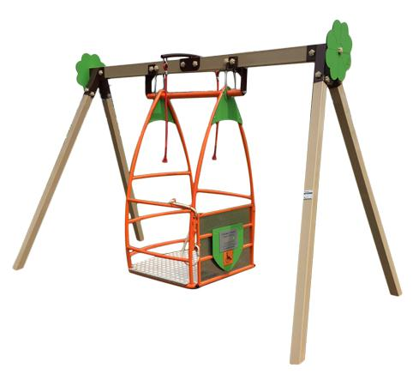La nostra nuova altalena per disabili offre la possibilità di far si che anche i bambini su carrozzina possano divertirsi in sicurezza.
Struttura portante in acciaio zincato realizzata con pali di sezione 8x8 cm verniciati a polveri a doppia mano, per garantire un'adeguata resistenza agli agenti atmosferici con decori modello fiorellino in HPL sugli incroci e traversa a sezione rettangolare 12x8 cm.
L'alloggio per la carrozzina è realizzato interamente in tubolare d'acciaio zincato verniciato con pedana richiudibile in lamiera d'alluminio antiscivolo.
Movimento oscillante su boccole in teflon autolubrificanti con corde in acciaio rivestito in Nylon con finale in polipropilene per oscillazione.
Viti in acciaio inox con coprivite di sicurezza a forma di fiorellino.
Categoria :ALTALENE IN METALLO
Codice: EP2105X

